О базовых подходах и первоочередных мероприятиях
по переходу на сбор данных кредитных организаций на основе модели данных

Развитие и усложнение финансового рынка, появление новых рисков приводят к необходимости усложнения регулирования деятельности кредитных организаций, повышают требования к качеству, степени детальности и оперативности представляемой информации. Важной задачей является обеспечение сопоставимости детальных первичных данных с данными агрегированной отчетности. При этом данные должны быть максимально востребованы и эффективно использованы, а их получение должно быть менее трудоемко и затратно.
Отсутствие унифицированных требований к хранению информации в кредитных организациях (организации хранят и описывают эквивалентные данные по-разному) и алгоритмов трансформации учетно-операционной информации в формы отчетности приводит к многочисленным преобразованиям при подготовке, передаче и обработке данных. Формы отчетности, как правило, имеют узкую целевую направленность и высокую степень агрегации и, соответственно, не могут быть использованы повторно, что, в свою очередь, приводит к избыточности и дублированию информации. В ряде случаев наблюдается методологическая неопределенность.
Решением обозначенных проблем является упрощение порядка формирования данных на стороне кредитных организаций и повышение эффективности их использования на стороне Банка России. Это будет достигнуто за счет следующего:
- гармонизация регуляторных требований к составу информации – использование единых объектов данных, включая единые классификаторы и справочники (разрезы), атрибуты (показатели) и идентификаторы экономических сущностей;
- согласованность атрибутов – однотипные атрибуты должны иметь одинаковые точность представления, единицы измерения;
- использование централизованных реестров и мастер-записей в детальных данных – представление атрибутов, определяемых из реестров по идентификаторам субъекта или объекта, будет исключено из состава форм отчетности; предполагается рассмотреть возможность предоставления кредитным организациям данных реестров, находящихся в открытом доступе, для подготовки отчетности;
- многоцелевое использование данных – данные отвечают потребностям большинства потребителей и могут быть использованы повторно;
- снижение количества преобразований исходных данных – потоки информации (исходные данные КО – отчетность – модель Банка России (слой хранения и аналитический слой) унифицированы (см. рис.1).
Рис.1.
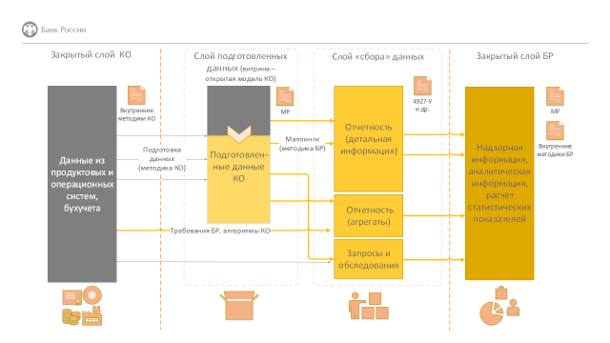
Принимая во внимание, что модель данных строится с учетом бизнес-процессов по формированию сведений, имеющихся в автоматизированных банковских и (или) информационных системах кредитных организаций, внедрение модели данных в кредитных организациях представляется целесообразным не только для отчетности и запросов, передаваемых в Банк России, но и информации, напрямую в отчетности не используемой. При этом предпочтительным является постепенный и плановый подход к внедрению сбора на основе модели данных.
На площадке созданной Банком России рабочей группы по проработке вопросов перехода на датацентричный сбор информации от кредитных организаций и разработке единой модели данных определены следующие основные направления работ:
- разработка единой модели данных по приоритетным предметным областям, включая разработку моделей первичных данных и данных сбора, алгоритмов трансформации между слоями данных, метрик и проверок качества данных;
- унификация требований к нормативно-справочной информации (далее – НСИ);
- решение технических вопросов получения отчетности с учетом стоимости реализации;
- распространение модели данных в машиночитаемом формате;
- решение вопроса по передаче кредитным организациям реестровой информации, необходимой для подготовки отчетности;
- проведение оценки требуемых изменений в законодательные и нормативные правовые акты, в том числе вопросов, связанных с соблюдением законодательства в области персональных данных и банковской тайны;
- механизмы поддержки банков с базовой лицензией в части реализации технических решений.
Первоочередные мероприятия в работе над моделью будут охватывать новые формы отчетности и действующие наборы микроданных, в том числе используемые при формировании запросов, а также связанные агрегированные и аналитические показатели. Последующие этапы направлены на внедрение модели данных для остальных форм отчетности. Предусматриваются интеграция требований к данным по отдельным формам отчетности, расширение сбора детальных данных за счет оптимизации/отказа от сбора действующих форм и использования создаваемых Банком России реестров «Лица» и «Ценные бумаги».
В качестве приоритетных для описания в модели данных предметных областей во взаимодействии с банковским сообществом выбраны:
- «Ссуды и депозиты»;
- «Учетно-операционная информация»;
- «Лица»;
- «Ценные бумаги»;
- «Операционный риск».
В части унификации требований к НСИ планируются следующие мероприятия:
- разработка (доработка) унифицированных классификаторов и справочников, используемых в отчетности;
- приведение отчетности в соответствие с унифицированными требованиями НСИ (классификаторы, справочники, разрезность).
Технологическое направление будет включать проработку вопросов передачи модели данных в машиночитаемом формате, а также решения для банков с базовой лицензией.
После решения технологических вопросов будет проводиться проработка правовых аспектов использования моделей данных предметных областей для составления и представления отчетности и иной информации в Банк России, а также введения обязанности кредитных организаций использовать модели данных для выполнения установленных требований.

